Жизнь Церкви
Информационный бюллетень.
Ежеквартальное издание церкви христиан
Адвентистов Седьмого Дня г.Флорешты - № 3,№4 - 2018год.
ХРИСТОС И ЦАРСТВО БОЖИЕ
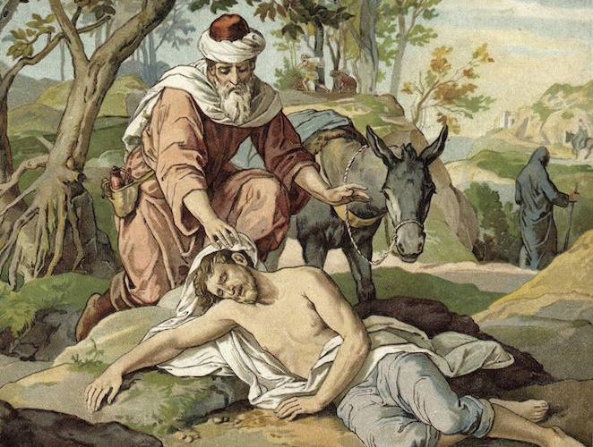
Милосердный самарянин
На примере милосердного самарянина Христос наглядно раскрывает суть истинной религии. Он показывает, что религия заключается не в доктринах, не в символах веры и обрядах, а в делах любви, в заботе о благополучии ближних, в подлинной доброте. Чтобы рассеялась тьма, нужно принять свет. Наилучший способ избавить человека от заблуждения — предложить истину. Именно откровение Божественной любви выявляет уродство и греховность сердца, сосредоточенного только на самом себе. Спаситель Своим отношением к людям открывает подлинный смысл закона и показывает, что значит «любить ближнего своего, как самого себя».
И когда дети Божьи проявляют милосердие, доброту и любовь ко всем людям, они тем самым свидетельствуют, что их характер соответствует принципам Неба…
А тот, кто не проявляет такой любви, нарушает закон, соблюдением которого он гордится. Потому что дух наших отношений с ближними показывает дух наших отношений с Богом.
Не придет Царствие Божие приметным образом
Некоторые из фарисеев обратились к Иисусу, требуя у Него ответ на вопрос о том, «когда придет Царство Божие». Прошло более трех лет с тех пор, как Иоанн Креститель провозгласил весть, которая как трубный звук пронеслась по всей стране: «Приблизилось Царство Небесное!» (Мф. 3:2). Однако до сих пор фарисеи не видели ничего такого, что свидетельствовало бы об установлении этого царства. Многие из тех, кто отверг Иоанна и на каждом шагу противился Иисусу, распространяли слух, что Его миссия также терпит неудачу. Иисус ответил: «Не придет Царствие Божие приметным образом, и не скажут: «вот оно здесь» или «вот там». Ибо вот, Царствие Божие внутрь вас есть». Царство Божье созидается в сердце. Нигде не ищите никаких очевидных признаков его наступления.
«Придут дни, — сказал Иисус, обращаясь к Своим ученикам, — когда пожелаете видеть, хотя один из дней Сына Человеческого, и не увидите». Вы рискуете неувидеть славу Моего служения, поскольку ему не свойственно великолепие мира. Вы даже не сознаете, насколько велики преимущества, которые вы имеете теперь, благодаря тому, что среди вас, хотя и облеченный в человеческое естество, находится Тот, Кто является жизнью и светом людей. Придут дни, когда вы, оглядываясь назад, пожалеете об утраченных возможностях, которыми можете наслаждаться сейчас: быть рядом с Сыном Божьим и разговаривать с Ним. Царство Божье приходит неприметным образом. Евангелие благодати Божьей с его духом самоотречения никогда не может быть в гармонии с духом этого мира. Эти два принципа взаимно исключают друг друга. «Душевный человек не принимает того, что от Духа Божия, потому что он почитает это безумием; и не может разуметь, потому что о сем надобно судить духовно» (1 Кор. 2:14).
И сегодня в религиозном мире есть множество людей, верящих, что их деятельность направлена на установление Царства Христова, которое представляется им в виде обычного светского государства.
Они хотели бы видеть нашего Господа во главе царств этого мира, во главе его судов и тюрем, его дворцов, его законодательных органов, деловых учреждений и рынков. Они ожидают, что Он будет править посредством законов, изданных гражданской властью. Но поскольку Христос не присутствует сейчас на земле телесно, они решают сами действовать от Его имени и внедрять законы Его Царства. Точно такое царство желали видеть и иудеи во времена Христа. Они приняли бы Иисуса, если бы Он старался установить светскую власть и заставить народ выполнять то, что они считали законами Божьими, а их сделал бы толкователями Его воли и орудиями Его власти. Но Он сказал: «Царство Мое не от мира сего» (Ин. 18:36). Земной престол Ему не был нужен. Царство Христа устанавливается не решением судов, соборов или законодательных собраний, не благодаря покровительству сильных мира сего; оно утверждается Духом Святым, Который насаждает в сердце образ Христа. «А тем, которые приняли Его, верующим во имя Его, дал власть быть чадами Божиими, которые ни от крови, ни от хотения плоти, ни от хотения мужа, но от Бога родились» (Ин. 1:12, 13). Это единственная сила, которая может возвысить человечество. А на долю людей в этой работе выпадает проповедь и жизнь согласно Слову Божьему. Э. Уайт, Желание веков, главы 54 и 55

08-Июля-2018г. Адвентисты из Флорешт продолжают дарить добро.
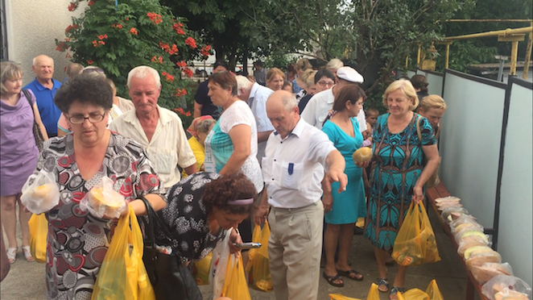
Проект Адвентистской церкви «Дари Добро».
Начиная с 25 декабря 2017 года, раз в два месяца проводят благотворительные акции, на которых присутствуют более 70 человек. 8 июля 2018 года в рамках этого проекта была проведена очередная встреча с людьми, ухаживающими за теми, кто прикован к постели. Это нелегкий труд, который порой никем не замечен.
Встречи организуются с целью оказания материальной и моральной поддержки в нелегком служении инвалидам. Материальная помощь состоит в поддержке больных самым необходимым: стиральным порошком, мылом, памперсами, продуктами питания и т.д.
Но, как известно, материальные ценности преходящи, а самое главное — это моральная поддержка. Добрые слова, поддержка и понимание, это то, что очень нужно опекунам.
Христианские гимны и чтение Библии помогают обрести надежду и увидеть свет в конце туннеля. Программа также включает в себя семинар о здоровье, жизненные истории гостей, диалог с залом, молитвы за больных.
140 нуждающихся во Флорештах получили помощь благодаря служению адвентистских волонтеров
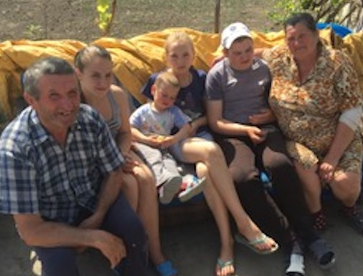
Церковь Адвентистов Седьмого Дня в городе Флорешты бескорыстно служит людям с ограниченными возможностями. Особенность этой благотворительной программы заключается в том, что уделяется внимание лицам, которые непосредственно ухаживают за инвалидами. Общение и дружба помогают им чувствовать себя нужными тем, кто проводит свое существование в четырех стенах. Радует то, что людей интересуют не только материальные блага, но и духовные. Знакомство с Библией через волонтеров помогает многим больным обрести надежду.

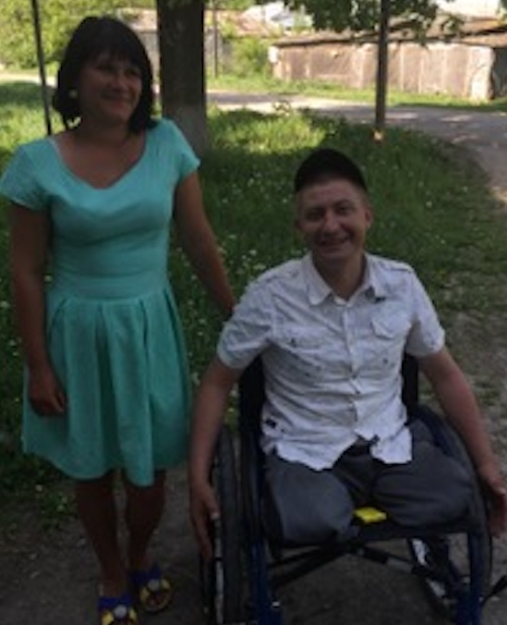
Одна из мамочек, получивших продуктовый пакет, сказала: «благодаря вашему пакету с продуктами и поддержке, мы выжили зимой».
Другой опыт: молодой мужчина, инвалид первой группы, после того, как его посетили волонтеры и спели несколько христианских псалмов, сказал: «я как будто услышал пение ангелов». Открытость людей воспринимать помощь вдохновляет всех волонтеров. Организаторы проекта верят, что каждый человек, получивший помощь откроет свое сердце и дом для Господа. Миллионы людей в нашей стране нуждаются в ободрении и поддержке.

Помогите принести им благую весть о любящем Боге через Священное Писание.
"Более же всего облекитесь в любовь, которая есть совокупность совершенства" Кол.3:14
В госпитале сестра милосердия принесла раненому солдату сваренное яйцо. "Слишком круто сварено", - сказал больной и отодвинул его. Сестра удалилась так спокойно, как если бы солдат поблагодарил ее.
Вскоре она появилась со вторым яйцом и ласково предложила его больному. "Оно недостаточно сварено", - проворчал больной с досадой.
Сестра ушла, не изменившись в лице, и пришла в третий раз, держа в руках горшок с кипяченой водой, сырое яйцо и часы. "Возьмите, дорогой, - сказала она ласково и с любовью, - теперь у вас под рукой все, что нужно, чтобы сварить яйцо так, как вам хочется". –
-"Позовите проповедника", - сказал солдат и приподнялся. Сестра, недоумевая, посмотрела на него, ибо до сих пор этот молодой человек сурово отвергал евангельские беседы.
"Я не шучу, - ответил он на немой вопрос сестры, - я хочу поговорить с проповедником. Если на земле существует такой ангел терпения и любви, как вы, то я теперь верю, что и на небе есть милосердный Бог".
Непоколебимое терпение - то, которое не гневается, не ропщет, но переносит все горькое и скорбное с покорностью. Любовь не теряет терпения. Она не возмущается, не гневается, не протестует. Любовь относится ко всем и ко всему безропотно и снисходительно.
Любовь - это солнце, которое не только светит, но и греет. Человек, преисполненный любовью к людям, подобен фруктовому дереву, которое приносит вкусные и полезные плоды, но не для себя, а для всякого, кто желает протянуть руку и отведать их. Только любовь является движущей силой в нашей христианской жизни. Наше христианство начинается любовью, и мы теряем его там, где теряем любовь.
«Благотворящий бедному дает взаймы Господу, и Он воздаст ему за благодеяние его» Прит 19:17
Нам следует подавать бедным из чувства милосердия и сострадания. Но не ради того, чтобы нас видели, чтобы нас прославляли за это, еще менее ради того, чтобы приобрести над ними влияние; нам следует помогать им из соображений чистого участия и милосердия.
Нам не следует ожидать, что бедные чем-то и как-то отблагодарят нас за это, за то, что мы сделали для них; свои действия нам следует рассматривать, как дар, который мы дали взаймы нашему Господу. Он принимает на Себя обязанность воздать нам, и если мы взираем на Него, нам не следует уже смотреть на других.
Какую честь оказывает нам наш Господь, когда Он снисходит до того, чтобы взять у нас нечто взаймы. Купец, которого Господь записал в Свои книги, может считать себя весьма счастливым. Это уже действительно слишком много, если имя такого купца начертано в этих учетных книгах большими буквами за такую мелочь; но эта мелочь превращается в большие суммы. Поэтому и следующему нуждающемуся, который окажется на нашем пути, окажем тоже необходимую помощь. Нам вообще не следует думать о возврате дарованной нами мелочи, но вот Господь обещает нам возвратить ее. Да будет прославлено Его имя!

26-Август-2018г. - Служение бракосочетания молодых - Губчак Артур и Вероника Безман.
Семейный союз является самым тесным, самым нежным и святым из всех союзов на земле. Он предназначен быть благословеньем для всего человечества.
И он, поистине, является благословеньем, когда молодые люди вступают в него сознательно в страхе Божьем, охотно соглашаясь нести на себе все обязанности, которые он возлагает на них. Религиозная атмосфера должна наполнить каждый дом. Только она может уберечь от печальных ошибок, которые так часто омрачают семейную жизнь. Только там, где царствует Христос, может быть глубокая, истинная и бескорыстная любовь.
Тогда одно сердце соединится с другим сердцем и обе жизни сольются в одну жизнь. Ангелы Божьи будут постоянными гостями в этом доме и своим святым присутствием, они будут освящать брачную комнату. Низменным страстям здесь не будет места. Мысли и желания сердца будут направлены к Богу. {ВМ 440.1}
Те, которые готовятся вступить в брак, пусть проверят каждое чувство и каждую черту характера в том, с кем они думают соединить свою жизнь.
Каждый час на пути к брачному союзу должен отличаться скромностью и простотой, искренностью и серьёзным желанием угодить Богу.
Влияние брачного союза распространяется как на эту временную жизнь, так и на жизнь в вечном грядущем Царстве. Истинный христианин не станет строить таких планов, которых не может одобрить Бог. {ВМ 435.2}
Семейное благочестие занимает чрезвычайно важное место в жизни верующих. Наши слова, которые мы произносим дома, должны быть добрыми и благоразумными, иначе наше христианское свидетельство не будет иметь на людей никакого влияния.
Если в вашем доме не будут проявляться кротость, доброта и уважение, ваше исповедание будет напрасным. Чем выше будет ваше семейное благочестие, тем больше будет сила церкви.

В спорах о мелочах развивается дух горечи и упрёков. Открытые распри и ропот приносят в дом страдания и несчастья; кроме того, они разлучают тех, кто должен быть соединён узами любви. Таким образом, тысячи людей посредством неразумных браков приносят в жертву тело и душу и идут навстречу своей погибели. {ВМ 453.3}
Имея Небесного Советника, пусть молодая девушка избирает
себе спутником жизни такого молодого человека, чей характер отличался бы нравственной чистотой и стойкостью; того, кто выделяется трудолюбием, искренностью намерений и стремлением к совершенству, кто любит Бога и ходит в страхе перед Ним.
Молодой человек, в свою очередь, должен искать себе такую спутницу жизни, которая была бы готова вместе с ним понести его житейское бремя, которая своим влиянием могла бы облагородить и возвысить его и осчастливить его своей любовью. {ВМ 435.4}

Сентябрь.2018год - Миссионерско-социальная программа в районе Флорешты.
Группа миссионеров из США пожертвовав своим временем и средствами рассказали весть об
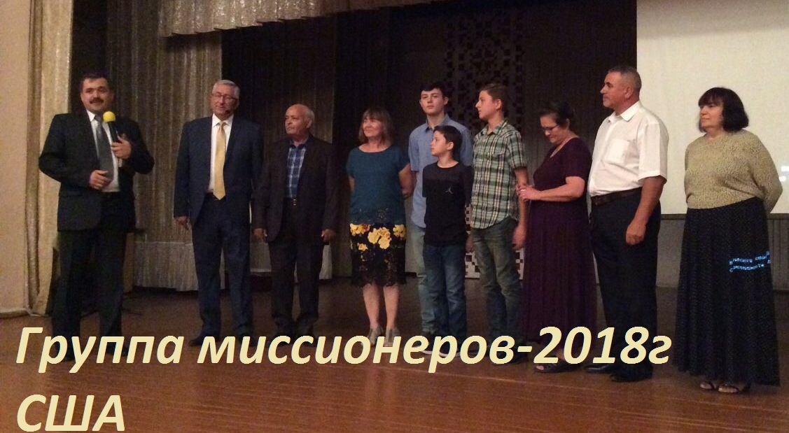
Иисусе и оказали помощь многим нуждающимся людям.
Друзья, в нашей жизни, как в мирской, так и в духовной, есть предназначение для каждой вещи, каждого живого существа. Так, например, у кисти есть функция оставлять следы краски на холсте. А у холста есть обязанность хранить эти следы долгие времена. Посмотрите вокруг себя. Видите сколько предметов рядом с вами? И у каждой вещи есть своя миссия. А у некоторых и не одна.
Так если неодушевленные предметы, созданные руками человека, несут способность выполнять такие важные функции, что говорить о нас, людях, созданных десницей живого Бога.
Каждый человек обладает уникальным предназначением. Бог создал каждого из нас с великой уникальной миссией. Он наделил нас эксклюзивными способностями и талантами, развив которые, мы сможем осознать истинное предназначение нашего пребывания на этой планете.
Миссия группы «Бог любит тебя» заключается в том, чтобы помочь людям, стать ближе к Иисусу.
"Когда Христос увидел толпы народа, собравшиеся вокруг Него, «Он сжалился над ними, что они были изнурены и рассеяны, как овцы, не имеющие пастыря».
Христос видел больных,
скорбящих, нуждающихся и ослабленных в толпе, теснившейся вокруг Него.
Ему были открыты нужды и горе людей по всему миру.
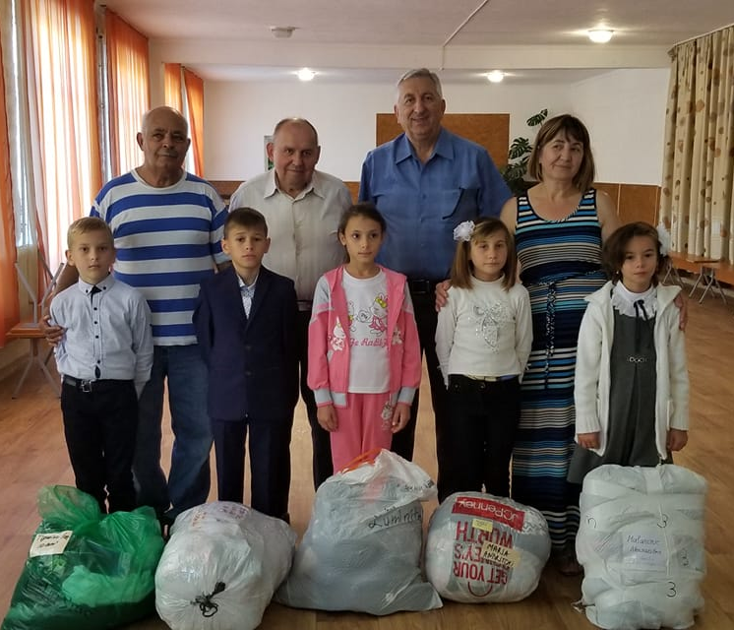
Среди знатных и простых, высокочтимых и низко падших Он видел души, страстно желавшие тех самых благословений, которые Он принес, души, нуждавшиеся лишь в познании Его благодати, чтобы стать подданными Его царства.

«Тогда говорит ученикам Своим: жатвы много, а делателей мало; итак молите Господина жатвы, чтобы выслал делателей на жатву Свою» (Мф. 9:36-38).
Сегодня существуют те же самые нужды. Миру требуются работники, которые, как и Христос, будут трудиться для страдающих и грешных. Поистине есть множество людей, которых необходимо достигнуть.
Мир полон болезней, страданий, бедствий и греха. Он полон нуждающихся в служении — слабых, беспомощных, невежественных, падших" (СЦ- т. 6, стр. 254).
ВЕЛИКОЕ ПОРУЧЕНИЕ ИИСУСА.
Матфея 28:16-18.
Перед тем, как Иисус вернулся на небо, Он поручил евангельское служение людям. Это поручение дано с властью, полученной от Отца: “Дана Мне вся власть … Идите же…”

21-Октября.-Осенний праздник - День Благодарения в церкви АСД г.Флорешты.
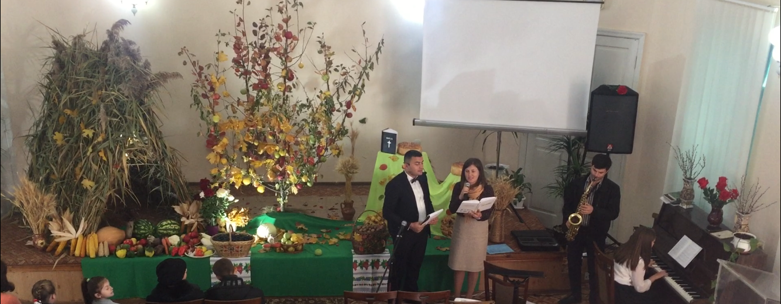
Незаметно для большинства из нас приблизилась осень, а вместе с ней и время сбора плодов семян, посеянных весной. Для жителей сел и деревень это особая пора, пора предстоящих уборочных работ.
В дни уходящего лета мы, верующие в Бога люди, по-особенному размышляем о плодах и жатве, и эти размышления больше имеют дело с духовными истинами, отображенными в Священном Писании.
В эти дни, верующие в Бога люди идут в дома молитвы, чтобы вместе порадоваться и поблагодарить Бога за благословения, посланные им в уходящем году.
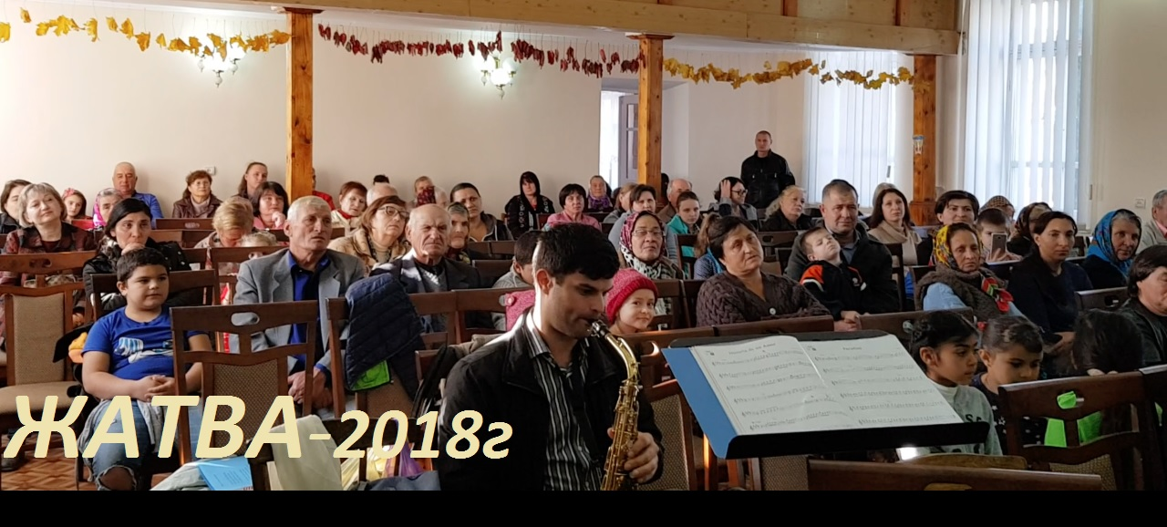
21- Октября-2018 года зал молитвенного дома общины Флорешты был заполнен желающими людьми, благодарить и прославить Господа за весь урожай, который Он послал в этом году. Декорированная разнообразными плодами сцена, пение гимнов, стихи, детское служение и размышления из Слова Божьего воздали честь и славу Творцу всех Небесных благ.
Сам Бог повелел через Своего раба Моисея праздновать этот праздник: «Наблюдай и праздник жатвы первых плодов труда твоего, какие ты сеял на поле, и праздник собирания плодов в конце года, когда уберешь с поля работу твою» (Исх. 23:16). Это был день радости и торжества, когда евреи, знавшие Живого Бога, приносили жертву хвалы Ему, а не идолам, как это делали языческие народы. Народ видел благословения, посланные Богом. Все это вызывало особые чувства благодарности и хвалы Творцу.
Мы живем в такое время, когда не все люди благодарны Богу.
Люди чаще присваивают славу себе, но это ошибка.
Жизнь каждого человека зависит от Бога.
Он создал эту жизнь, она находится в Его святых руках.

Поэтому мы сегодня благодарим Господа за урожай, за Его попечение о нашей земной жизни.

Однако Пастор Валерий Сажин в духовных размышлениях из Слова Божия подчеркнул, что есть еще внутренний смысл этого праздника, духовное его содержание. Как верующие люди, мы не должны пройти мимо этой величайшей истины. Кроме нашего тела, нуждающегося в хлебе физическом, у нас есть душа, которая тоже нуждается в хлебе, но не физическом, а духовном, в постоянном духовном подкреплении.
А также духовный, смысл у этого праздника, когда каждый человек вспоминает вечный закон «сеяния и жатвы». Мы постоянно что-то сеем своими делами и словами.
Мы так же пожинаем плоды, как и земные, которые могут оказаться добрыми или худыми…
Хотим мы того или нет, но каждый день мы сеем либо в плоть, либо в дух. «Не обманывайтесь: Бог поругаем не бывает. Что посеет человек, то и пожнет: Сеющий в плоть свою от плоти пожнет тление, а сеющий в дух от духа пожнет жизнь вечную» (Гал. 6:8). Ап. Павел говорит о нашей плоти и нашем духе как о двух разных полях. И в зависимости от того, на каком поле мы сеем семена, на том поле и следует ожидать всходов и плодов. Если мы думаем только о земном, то нас ожидает только смерть. Если мы заботимся о жизни духовной, то нас ожидает жизнь вечная.
Желание Бога, чтобы люди узнали о Нем и о жизни вечной. Людям, не знающим Бога, очень трудно, иногда, даже невозможно заглянуть в нашу духовную жизнь или в то учение, которое мы находим в Библии. Однако они легко смогут увидеть плоды этого учения в нашей жизни.
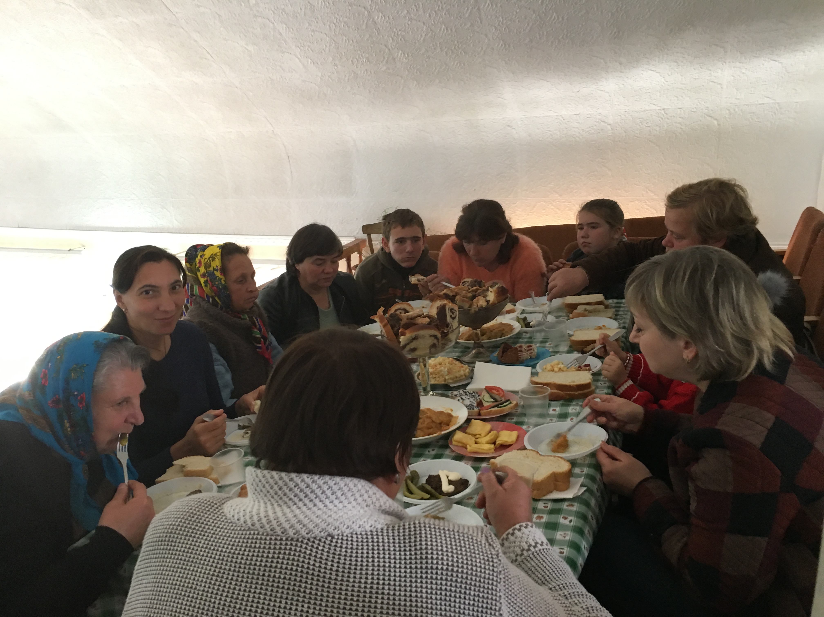
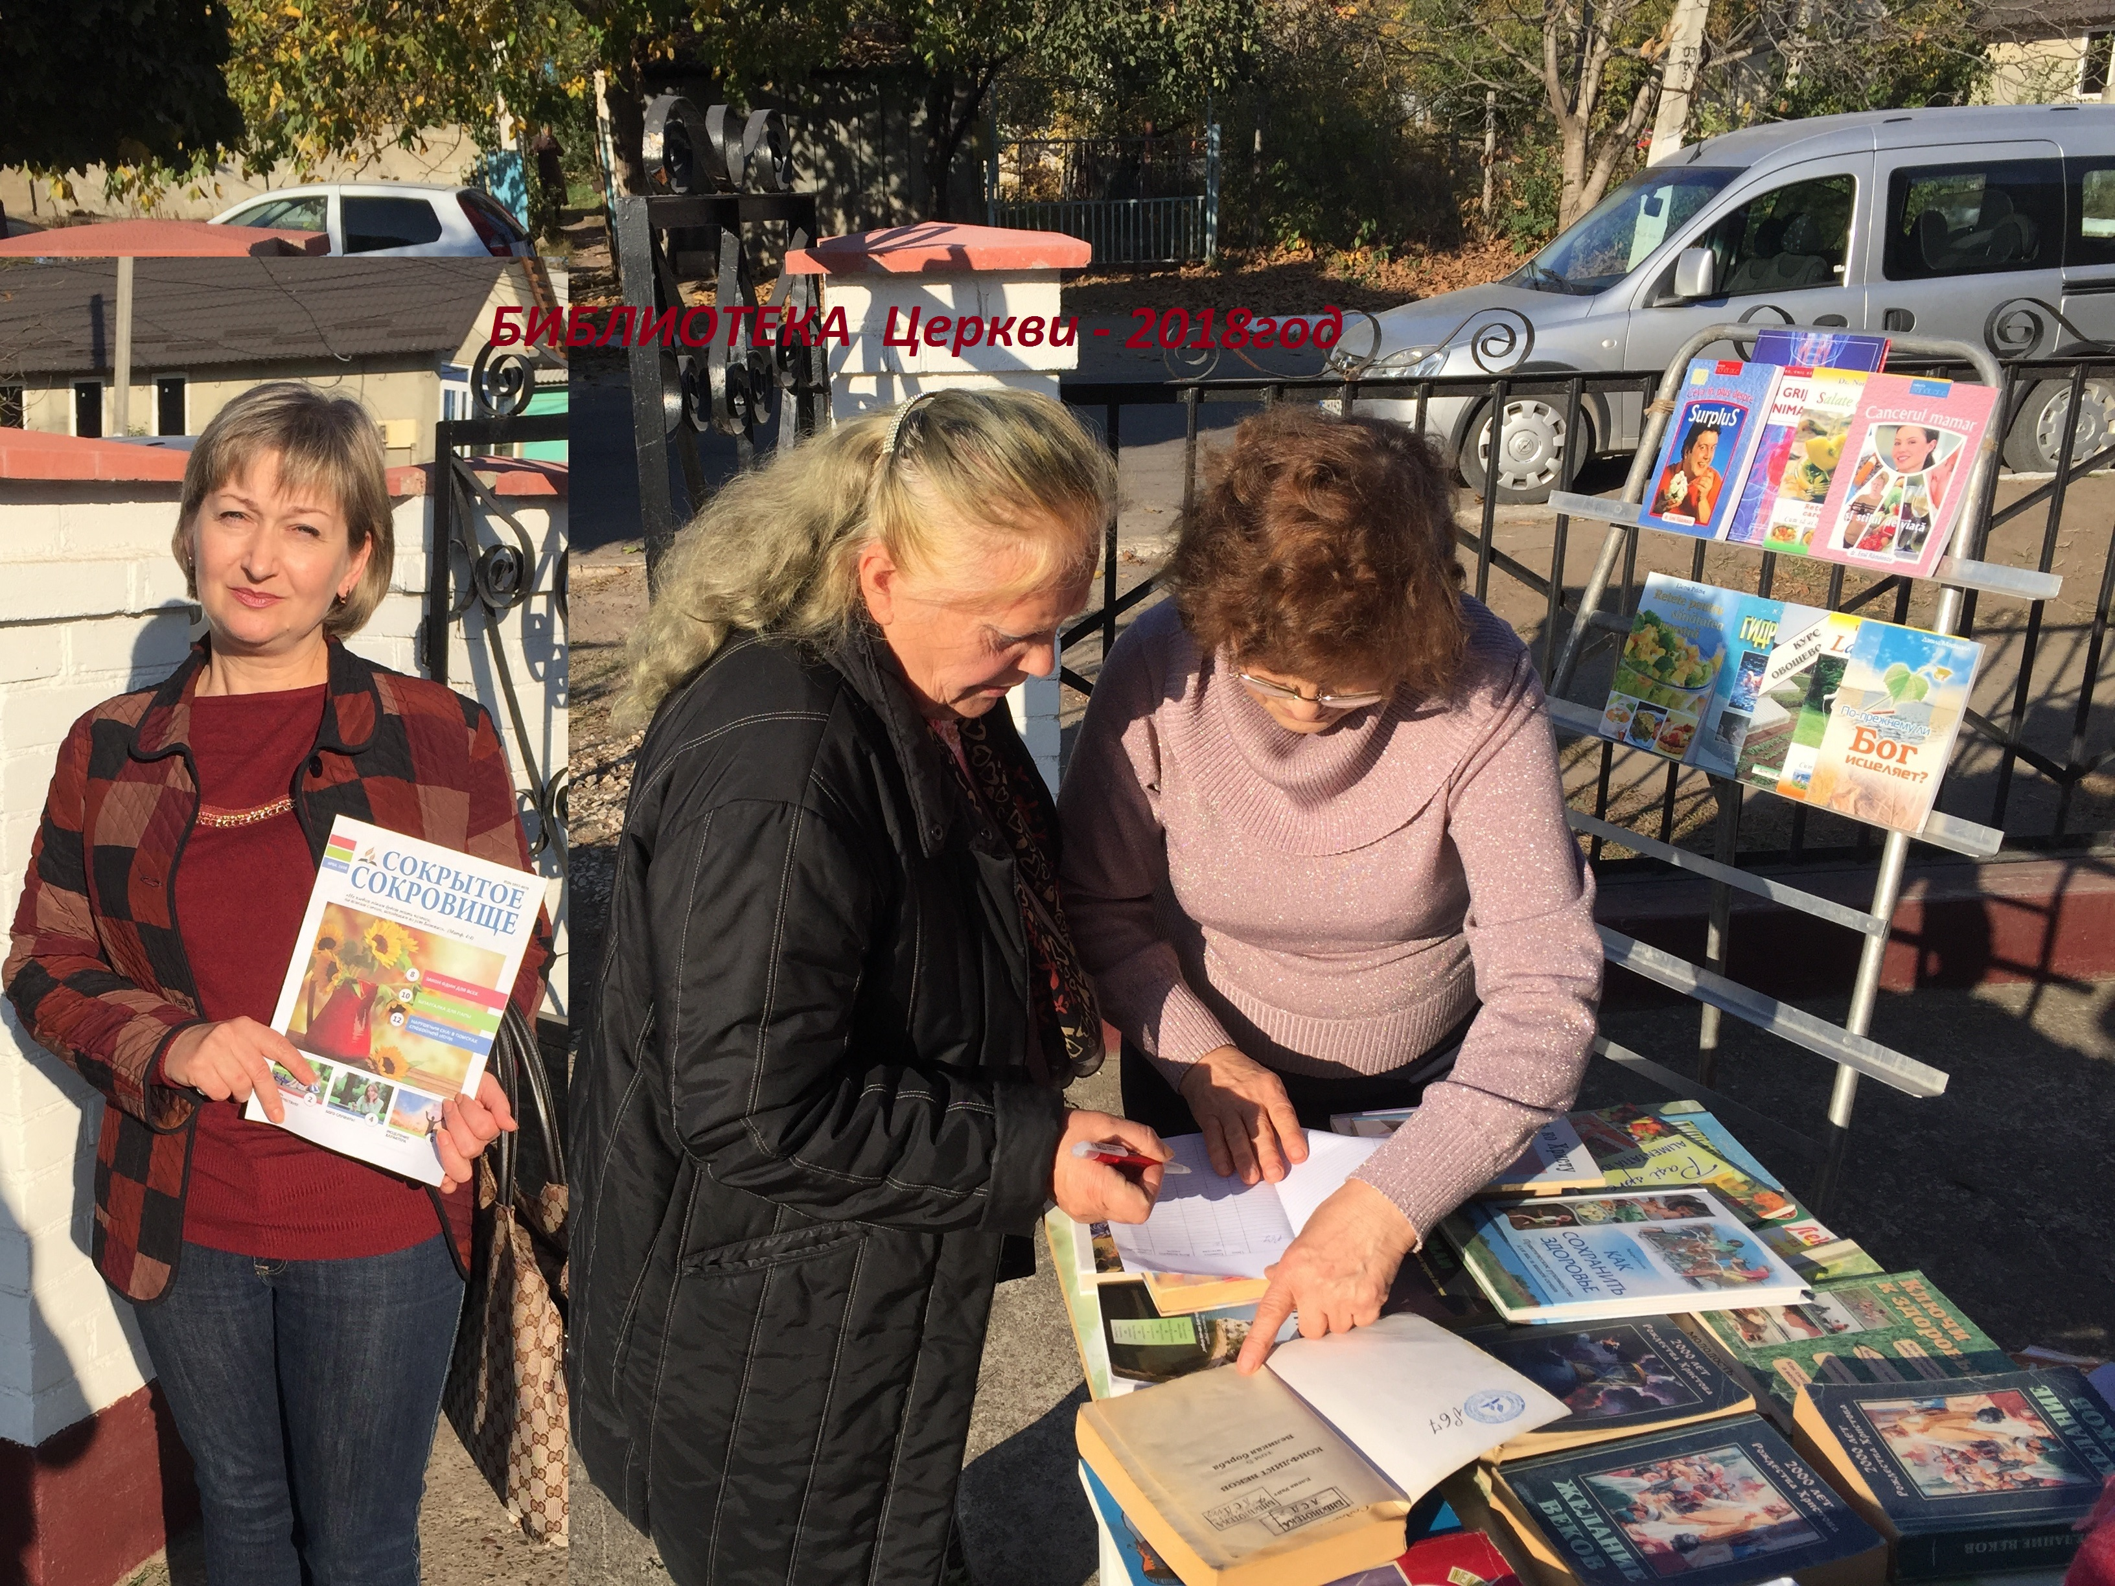
Апостол Павел призывает нас к плодотворной жизни, чтобы плоды духа были видны всем. Вот эти плоды: любовь, радость, мир, долготерпение, благость, милосердие, вера, кротость, воздержание. Безусловно, такие плоды не приходят сразу. Но насколько нам нужно будет меньше слов, чтобы засвидетельствовать о спасении, если люди сами будут тянуться к нам, влекомые любовью и миром, исходящими из наших сердец. Проверим же, что сегодня мы сеем в нашей жизни через наши поступки и слова. И если через наше свидетельство никто никогда не пришел к Богу, то, возможно, причина в нас, а не в них. Результаты сеянья не всегда видны сразу. И только лишь годы спустя мы можем видеть обращение наших детей, родных и друзей к Богу. Возможно, при нашей жизни мы не увидим добрых всходов, но пролитые слезы молитв и труда для Бога неизменно принесут добрые плоды. Праздник Жатвы и все, что связано с жатвой, содержит еще одну важную духовную истину о втором пришествии Господа нашего Иисуса Христа. «Жатва – это кончина века, когда ангелы придут, чтобы собрать святых Божьих со всех концов земли». Это финиш человеческой истории, когда Бог подведет черту под жизнью каждого человека и всего человечества. Поэтому, когда мы сегодня говорим о празднике Жатвы, то должны напомнить самим себе, что есть великая Божественная жатва и придет момент, когда все люди предстанут перед Богом. Что я пожну: доброе или худое? Да поможет нам Господь взращивать добрые плоды и для земного бытия, и для Небесного Царства.
После праздничной программы общение продолжалось за общим столом, где прихожане и гости общины могли еще раз поблагодарить Творца не только за красоту творения, но и за вкусные плоды и блюда, приготовленные сестрами.
В заключении, гости получили газету «Сокрытое Сокровище». А Желающие читать духовные книги, брали книги из церковной библиотеки.

Два человека заключили завет с Господом и обрели надежду во Христе.
16-Сентября-2018 года в очень теплой, семейной обстановке прошло торжественное служение крещения, на котором к церкви г. Флорешты присоединились двое прекрасных людей, открывшие свои сердца для Господа.
Все небо ликует, когда к Богу обращается даже одна душа,- Это новый старт, новое начало, наполненное верой и надеждой. И каждый человек имеет право на покаяние и прощение.
Много лет назад были посеяны семена Слова Божьего в их сердцах и сегодня семена принесли плоды.

Сестры чувствовали, что Бог руководил каждым их действием на протяжении всех этих лет, давая им надежду в сложных ситуациях и время созреть, пока сердца не наполнились желанием креститься.
Чем глубже погружались в изучение Библии, тем больше им хотелось стать частью Церкви.
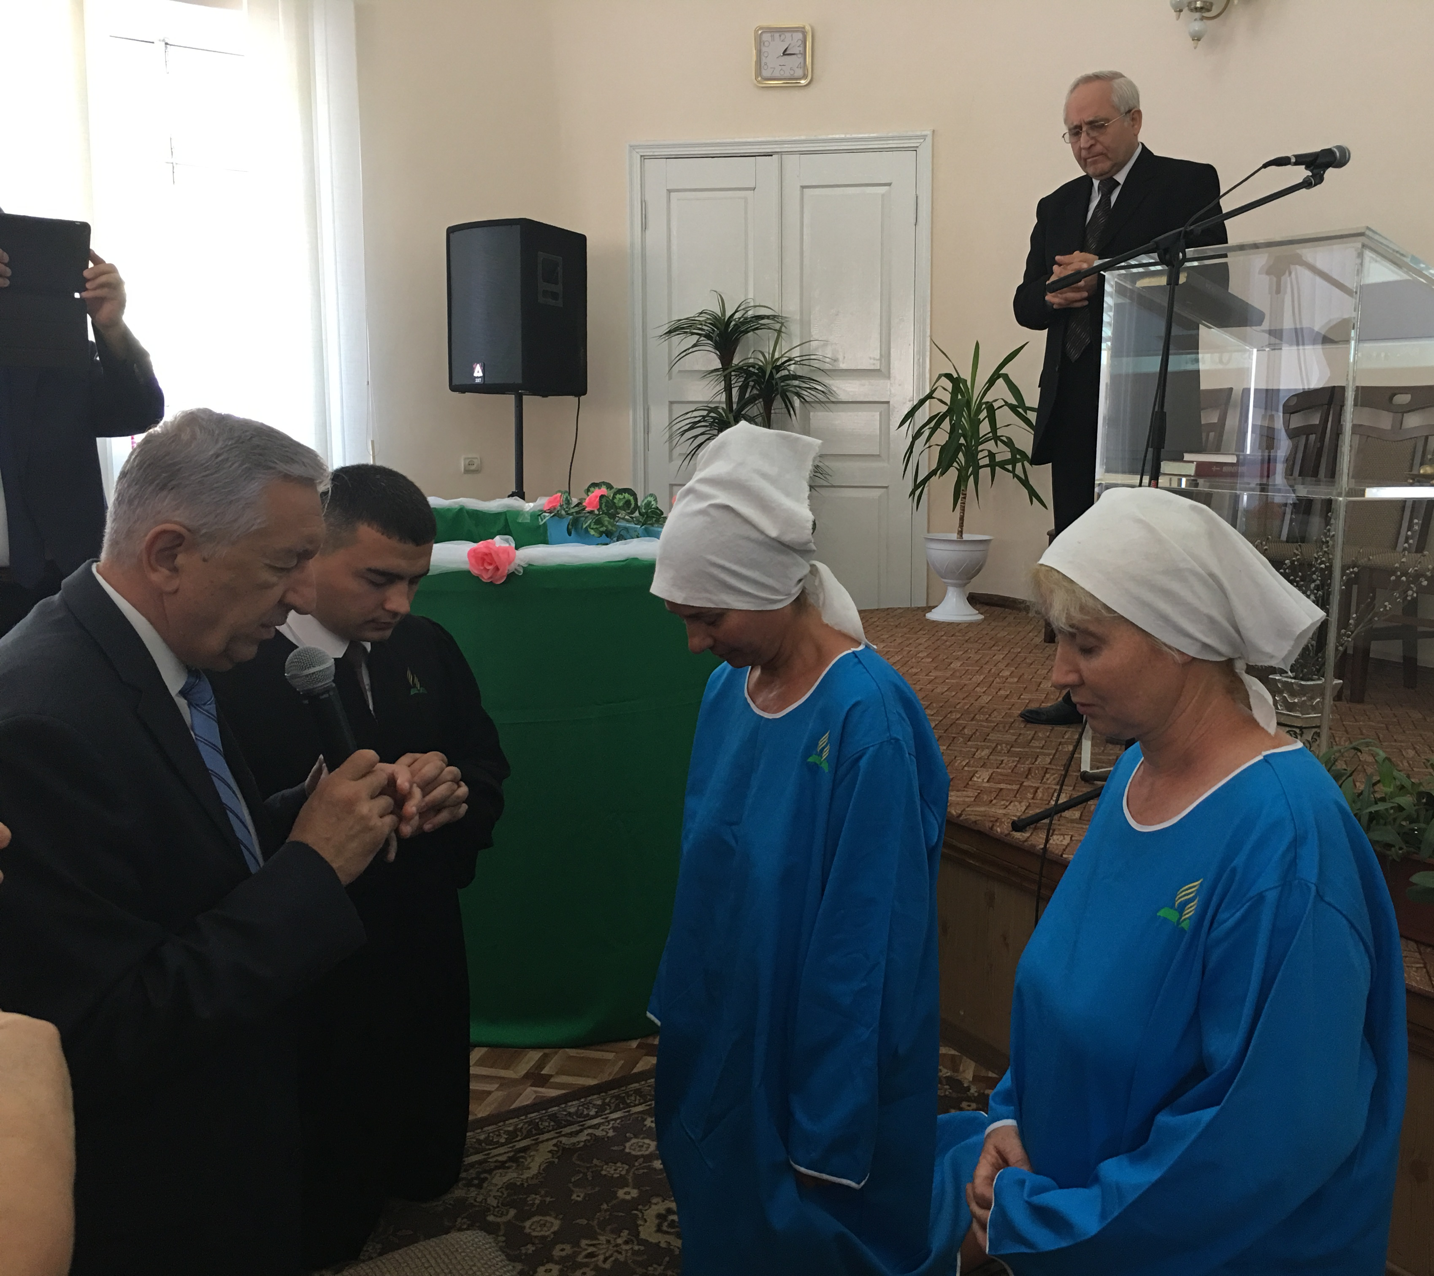
Крещение — это заключение завета, завета человеческой души с Богом.
В публичном исповедании веры эти две сестрички дали Богу обещание быть послушным Его воле, выраженной в Его Слове.
Пастор Виктор Косташ обратился ко всем присутствующим словами ободрения и наставления, раскрывая Божий призыв о спасении.
Пастор Валерий Сажин призывал всех членов церкви поддерживать этих людей молитвой, чтобы Бог помог решить разные жизненные вопросы, стоящие перед ними и верно ходить по новому пути спасения.
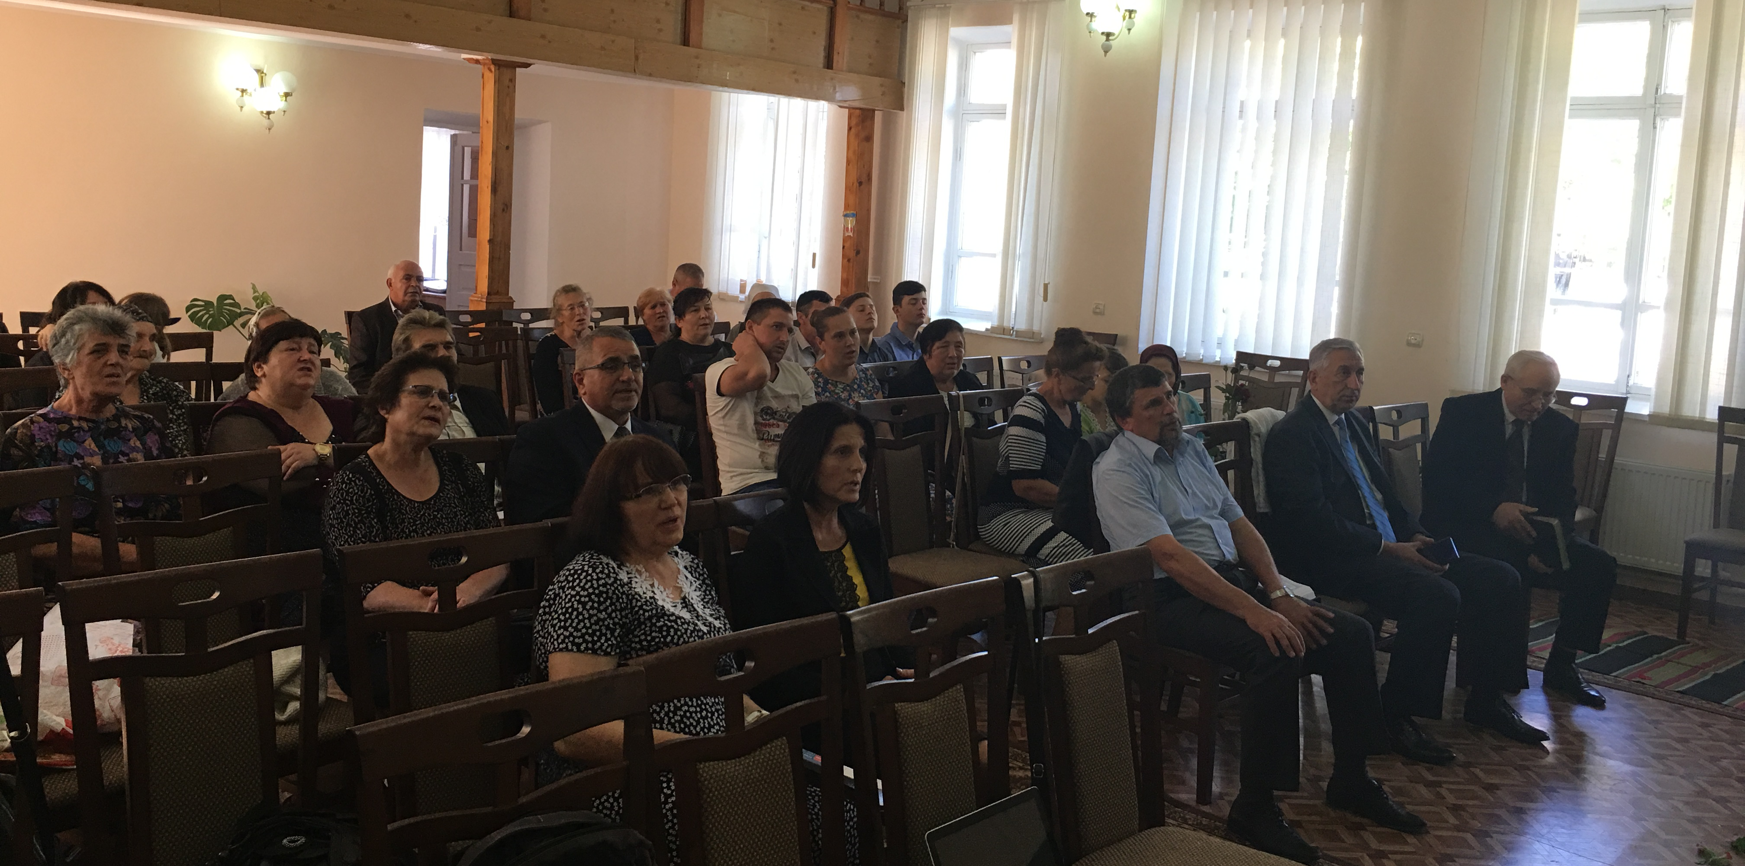
Благодарность Господу за эти пути, по которым Он проводит каждого индивидуально в свое время, чтобы приготовить каждого желающего к Его славному приходу на нашу землю.

Господь Иисус Христос!
Я вступаю в Новый Год с надеждой, которую, Твой Дух Святой дал мне в день моего покаяния и принятия Тебя, как моего Спасителя. Не зная, что впереди, я полностью полагаюсь на Тебя с глубокой верой в Твое милосердие, в Твою милость.
Если Новый Год принесет мне радости – помоги принять мне их в смирении,
а если принесет печали – дай мне силы перенести их с бодростью, целиком доверяясь Тебе, как моему Путеводителю.
Если намеченные мной планы не совпадают с Твоей волей, - помоги изменить их и принять это от Тебя с упованием и сознанием, что ты никогда не ошибаешься в предназначениях для меня.
Если в этом Году посетит меня обилие материальных благ – научи меня быть благодарным и делиться Твоими благами с другими.
Если посетит меня бедность – не дай мне изнемочь духом.
Если посетят меня болезни - помоги мне с терпением переносить их без ропота.
Если ты пошлешь мне здоровье – хочу, чтобы Ты научил меня использовать его для Твоей славы.
Если будет в душе пустота, - наполни меня Собой. Аминь.
